- 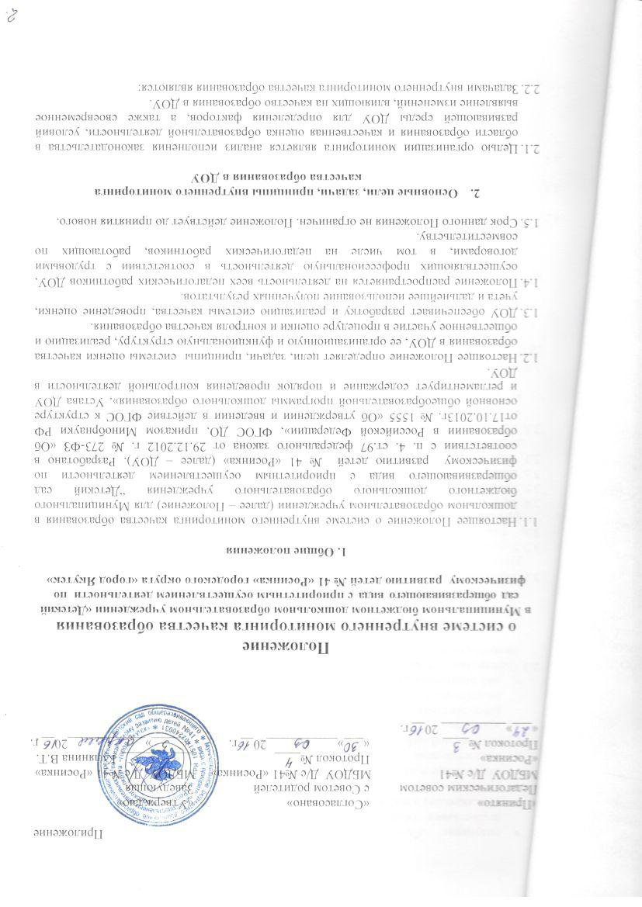получение объективной информации о функционировании и развитии дошкольного образования в ДОУ, тенденциях его изменения и причинах, оказывающих влияние на динамику качества образования;
- организационное и методическое обеспечение сбора, обработки, хранения информации о состоянии и динамике показателей качества образования;
- предоставление всем участникам образовательного процесса и общественности достоверной информации о качестве образования;
- принятие обоснованных и своевременных управленческих решений по совершенствованию образования и повышения уровня информированности потребителей образовательных услуг при принятии таких решений;
- прогнозирование развития образовательной системы ДОУ.
  - Основными принципами внутреннего мониторинга качества образования в ДОУ являются целостность, оперативность.

- Основные направления внутреннего мониторинга
качества образования в ДОУ.

3.1. Выполнение основной образовательной программы ДОУ (итоговые и промежуточные результаты).
3.2. Готовность воспитанников к обучению в школе.
3.3. Состояние здоровья воспитанников (анализ заболеваемости детей, дней функционирования ДОУ, динамики показателей групп здоровья).
3.4. Физическое и психическое развитие воспитанников.
3.5. Адаптация вновь прибывших детей к условиям ДОУ.
3.6. Выполнение поставленных годовых задач.
3.7. Взаимодействие с семьями воспитанников (удовлетворенность родителей (законных представителей) качеством образования в ДОУ).
3.8. Кадровое обеспечение образовательного процесса:
- укомплектованность специалистами;
- динамика профессионального роста (повышение квалификации, образовательного уровня педагогов).
3.9. Материально-технические, медико-социальные условия пребывания воспитанников в ДОУ.

- Порядок проведения внутреннего мониторинга
качества образования.

  - Внутренний мониторинг качества образования осуществляется в ДОУ в соответствии с основной образовательной программой и годовым планом работы ДОУ, утвержденными приказами заведующего и принятыми на заседаниях педагогических советов.
  - Периодичность и формы мониторинга соответствуют федеральному государственному образовательному стандарту дошкольного образования.
  - Мониторинг качества образования осуществляется с использованием методов, указанных в основной образовательной программе ДОУ.
  - Требования к собираемой информации:
- полнота;
- конкретность;
- объективность;
- своевременность.
4.5. Формой отчета является аналитическая справка, которая предоставляется не позднее 7 дней с даты завершения мониторинга.
4.6. Данные, полученные в результате мониторинговых исследований и контрольных мероприятий, отражаются в анализе выполнения годового плана, отчете о результатах самообследования и других отчетных документах ДОУ.
4.7. По итогам мониторинга проводятся заседания Педагогического Совета ДОУ, производственные собрания, административные и педагогические совещания.
4.8. По окончании учебного года на основании аналитических справок по итогам мониторинга определяется эффективность проведенной работы (данные сопоставляются с нормативными показателями), выявляются проблемы, предлагаются пути их решения и приоритетные задачи ДОУ для реализации в новом учебном году.

